NAVODILA ZA MERJENJE RAZDALJE Z ARDUINOM IN UZ SENSORJEM

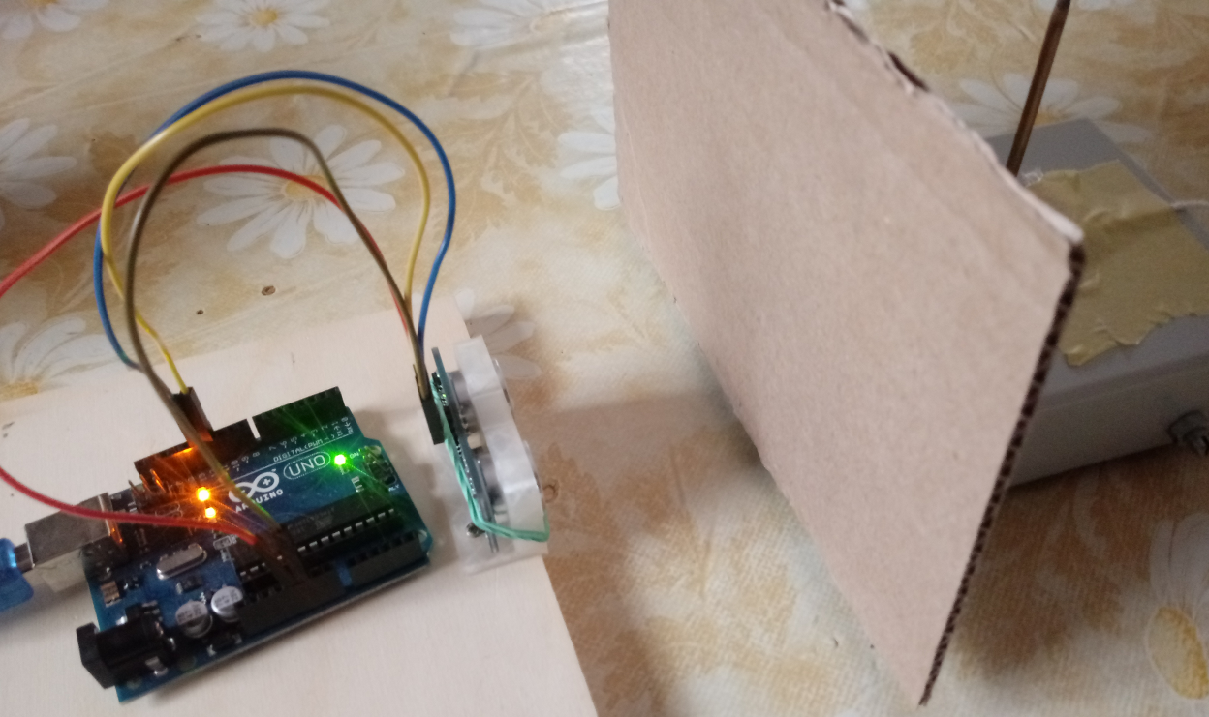
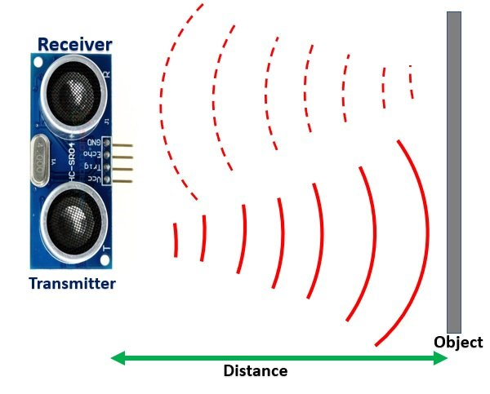

1. Problem:
Brnačev, s katerimi naj bi po učbeniku izvajali eksperimente za enakomerno pospešeno gibanje, trenutno ni možno kupiti na našem trgu. Alternativa: ekperimentiranje s pomočjo mikroračunalnika Arduino in ultrazvočnega senzorja, ki nam lahko s pomočjo ustreznega programa periodično vrača podatke o oddaljenosti telesa.

2. Potrebščine
Arduino | 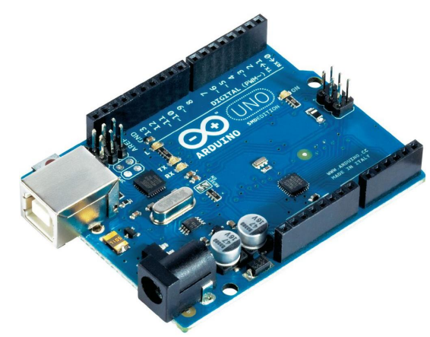
ultrazvočni senzor | 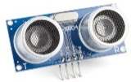
povezovalne žičke
USB kabel | 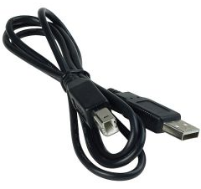
računalnik s programom Arduino | 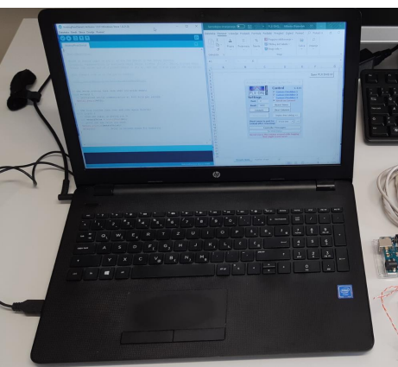
voziček z vrvico in utežjo, namizni škripec

3. Sestava Arduina in UV senzorja
Arduino je računalnik v malem, mikro računalnik v velikosti kreditne kartice. Poznamo še micro:bit, Raspberry Pi, …
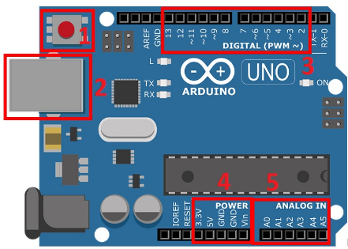 | Za našo uporabo najbolj pomembni deli:  1. Gumb RESET (program lahko zažanemo ponovno)  2. Vrata za prenos podatkov med računalnikom in ploščo  3. Digitalni vhodno/izhodni pini (14), z njimi lahko krmilimo zunanje elemente in sprejemamo signale iz njih. Med temi pini je 6 označenih z znakom ~ (t.i. PWM izhodi). Na teh pinih lahko kontroliramo širino impulza. Ta funkcija nam daje možnost, da na primer nadzorujemo svetilnost diode ali hitrost motorja, ne pa da bi vklopili in izklopili diodo oz. motor.  4. Napajalni del, GND, 5 V in 3 V, tudi za napajanje izven plošče.  5. Analogni zatiči se uporabljajo za branje impulzov s senzorjev.

Sestava ultrazvočnega sensorja
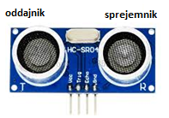
+5V | izhod | vhod | GND

Na VCC priključimo pin +5V na Arduinu.
Na Trig priključimo žičko (izhodni signal) s pina 11 na Arduinu.
Na Echo priključimo žičko (vhodni signal) s pina 12 na Arduinu.
Na GND priključimo pin GND (graund-zemlja) na Arduinu.

Komunikacija med Arduiom in UZ senzorjem:
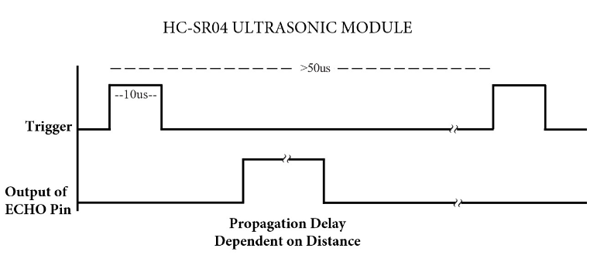

4. Modulacija
Oddajnik ultrazvočnega sensor je pošlje signal z znano hitrostjo 343 m/s oz. 0,0434 cm/ µs.
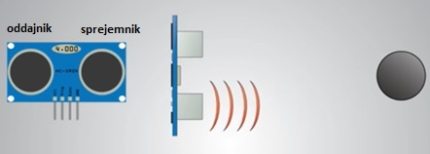
Signal potuje, dokler ne pride do ovire (vozička).
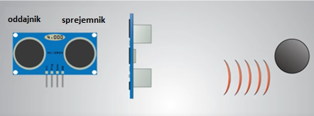
Signal se na oviri (vozičku) odbije.
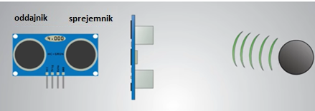
Sprejemnik ultrazvočnega senzorja signal sprejme.
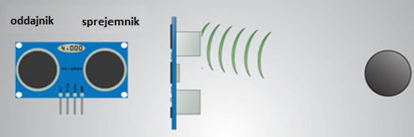
Izmeimo čas trajanja potovanja signala do ovire in nazaj.
Izračunamo razdaljo do ovire oz. vozička s pomočjo zveze za izračun hitrosti.

$v=\frac{s }{t} s=v·t$Čas potovanja signala moramo deliti na pol.
Meritve potovanja signala tja in nazaj ponavljamo do konca gibanja vozička.
Razdaljo vozička v danem trenutku izpisujemo na ekran.
Od tu bomo podatke lahko uvozili v Microsoft Excel in narisali ustrezne grafe.

5. Shema vezja
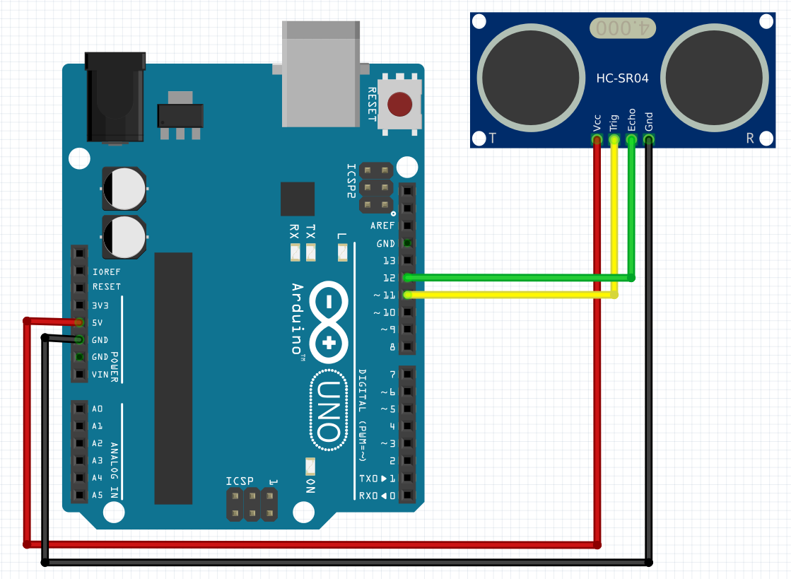

6. Zagon programa
Zaženi program Arduino in odpri datoteko z naslovom Merjenje z UZ senzorjem.
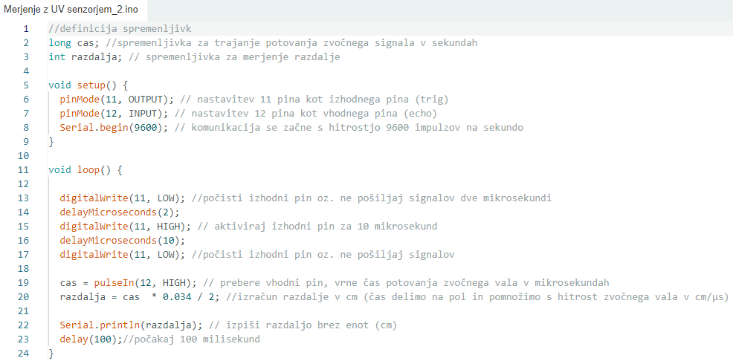
Program se dokaj dobro ujema z začetno modulacijo. V pomoč pri razumevanju so zato zapisani tudi komentarji ob posameznih ukazih v svetlo sivi barvi.
Programu preveri pravilnost sintakse s klikom na prvo kljukico zgoraj levo.
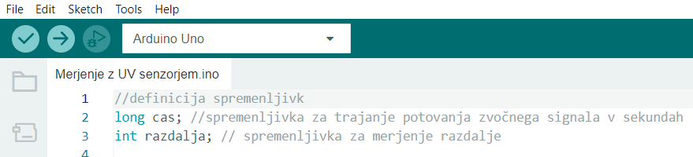

Če se bodo pojavile napake, se bo opis le teh pojavil spodaj. Za pomoč pri odpavljanju le teh pokliči učiteljico.

7. Povezava Arduina z računalnikom
Zatem poveži Arduino z računalnikom preko USB kabla.
V meniju Tools izberi Port in zatem izpisan COM7 (lahko tudi COM8 ali ….) tako kot kaže spodnja slika.
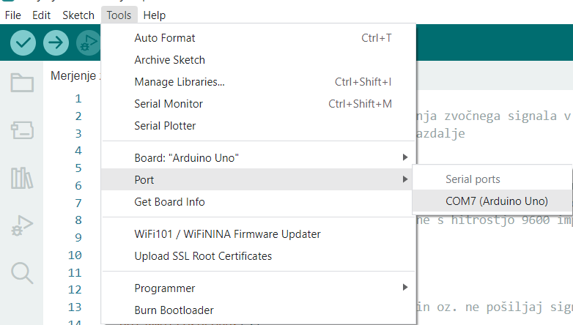
Izbran port bo sedaj viden tudi v desnem spodnjem kotu:
Sedaj je zadnji čas, da vozička ustrezno namestiš k ultrazvočnem senzorju, skupaj z vrvico in utežjo. Na zadnjo stranico vozička prilepi zaslon, da bodo podatki o razdalji vozička boljši. Voziče še zadrži.

8. Prenos program na Arduino
Klikni še na desno zgornjo kljukico za prenos program na Arduino.
Program se prenese na Arduino in se tudi takoj izvede. Sedaj spusti voziček, da se prosto giba zaradi uteži na koncu vrvice.
Za prikaz razdalj do ovire oz. vozička klikni na desni zgornji kot tako kot kaže spodnja slika.
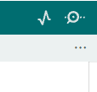
Pod programom se prikažejo številke, ki pomenijo oddaljenost vozička v centimetrih vsako desetinko sekunde.

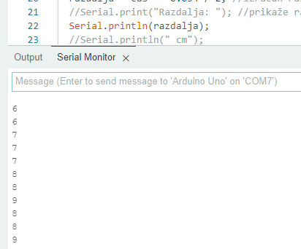
Za prikaz več podatkov o razdalji se z miško pomakni na zgornji rob okna. Prikaže se dvojna puščica. Stisni levi gumb miške in rob razvleči navzgor.
Sedaj bo na zaslonu več podatkov o razdalji vozička.

9. Prenos podatkov v graf
Program večkrat prenesi in zaženi. Lahko pa samo pritiasneš tipko RESET in program se bo ponovno izvedel od začetka.
Ko bodo številke lepo naraščale brez večjih odstopanj, skopiraj prvih deset številk in jih prenesi v Excel tabelo.
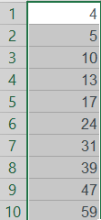

V meniju Insert izberi označeno vrsto grafa.
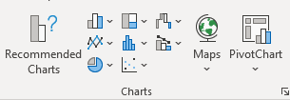
In že se prikaže spodnji graf.
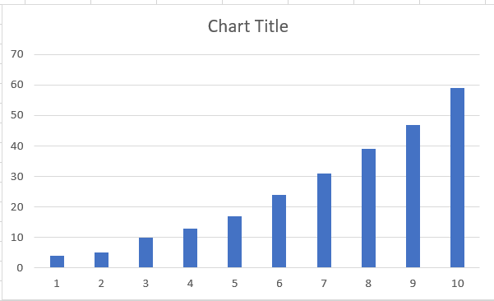
Po ureditvi naslovov dobimo graf s(t) za enakomerno pospešeno gibanje vozička.

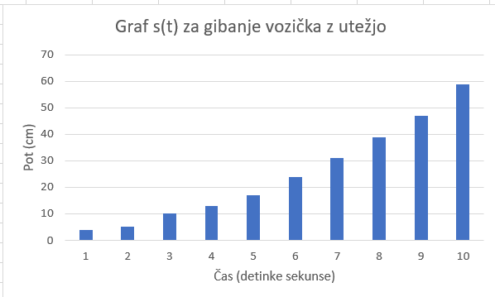
Iz teh podatkov bi lahko izdelali še ostale grafe.

10. Viri
https://create.arduino.cc/projecthub/abdularbi17/ultrasonic-sensor-hc-sr04-with-arduino-tutorial-327ff6
https://www.youtube.com/watch?v=ZejQOX69K5M
https://lastminuteengineers.com/arduino-sr04-ultrasonic-sensor-tutorial/

VSEBINA
1. Problem: 1
2. Potrebščine 2
3. Sestava Arduina in UV senzorja 3
4. Modulacija 4
5. Shema vezja 5
6. Zagon programa 5
7. Povezava Arduina z računalnikom 6
8. Prenos program na Arduino 7
9. Prenos podatkov v graf 8
10. Viri 9

